Практическая работа «Построение и анализ климатограмм»
вариант 1
Цель работы: научиться анализировать климатогрммы, соотносить их с климатическими особенностями регионов России, научиться строить климатограммы
Задание:
1.Определить к каким городам относятся климатограммы: Оймякон, Архангельск, Ростов-на-Дону, Чита, Владивосток

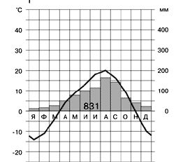 2. 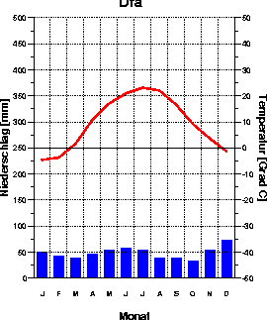

3. 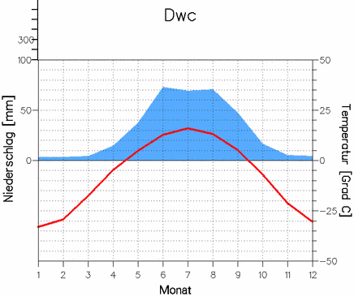 4. 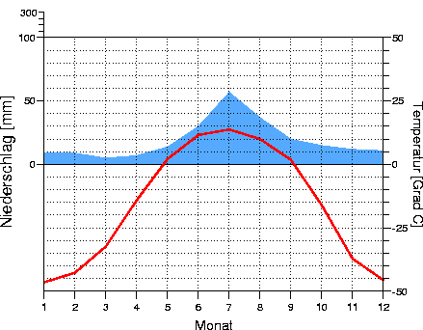

5. 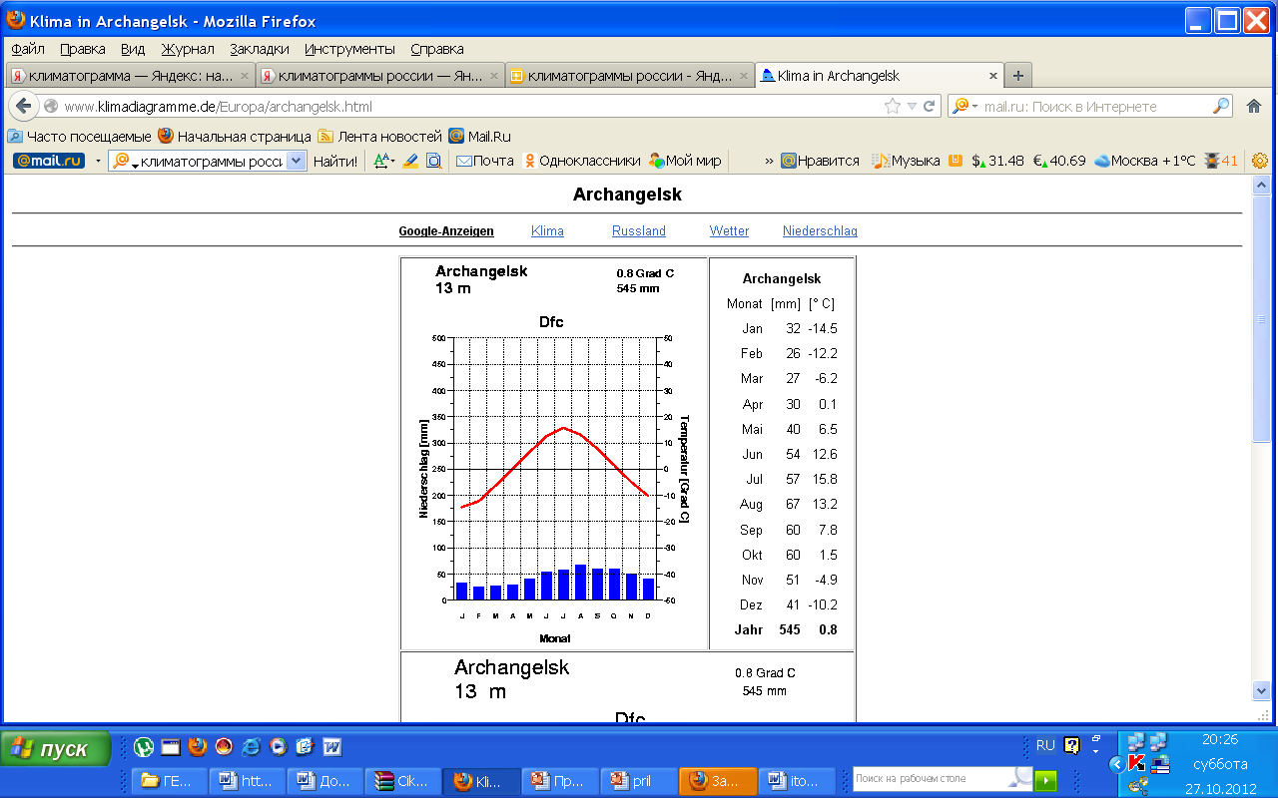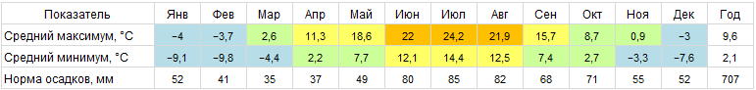
2. Опиши одну из климатограмм по плану ( см. на слайде)
3. Построй климатограмму Москвы

Практическая работа «Построение и анализ климатограмм»
вариант 2
Цель работы: научиться анализировать климатогрммы, соотносить их с климатическими особенностями регионов России, научиться строить климатограммы
Задание:
1.Определить к каким городам относятся климатограммы: Якутск, Петрозаводск, Сочи, Астрахань, Санкт- Петербург

1. 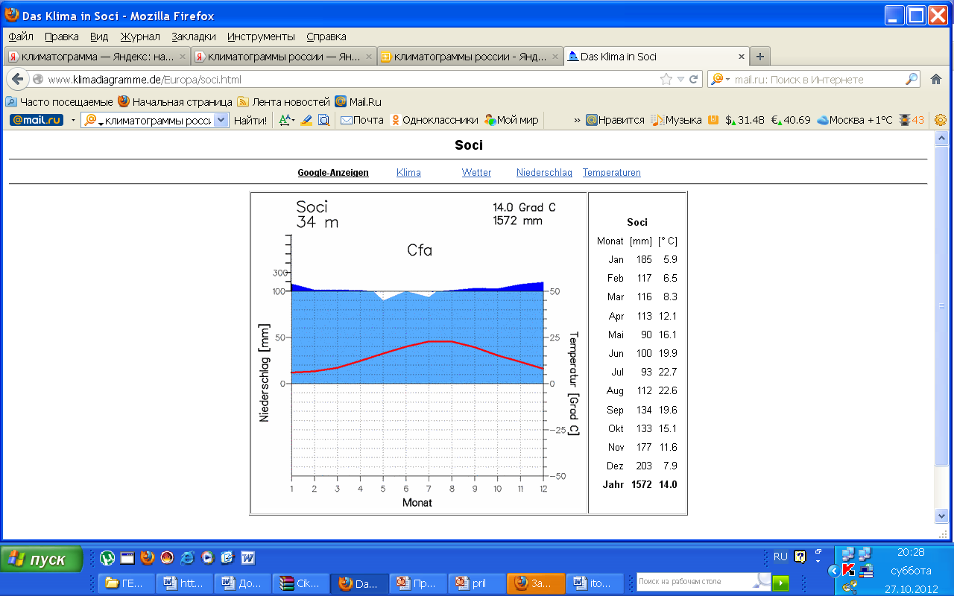 2. 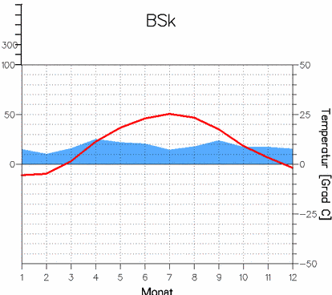

3. 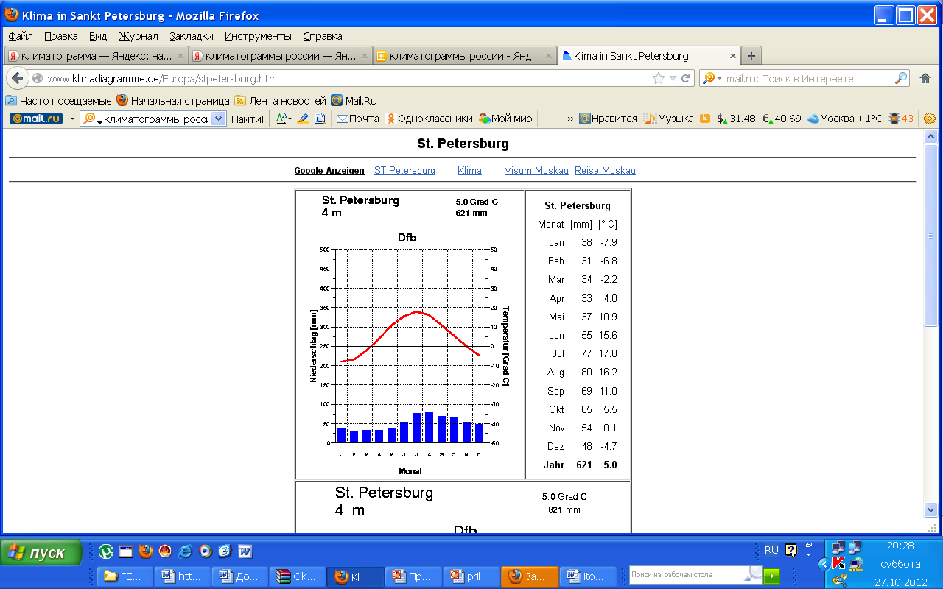 4. 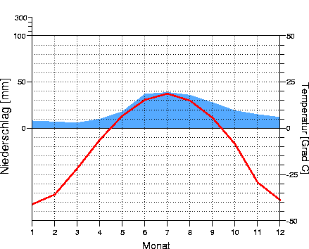

5.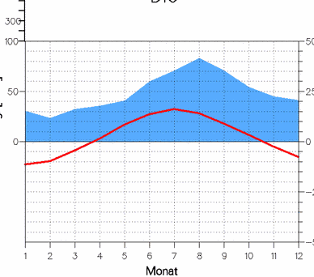
2. Опиши одну из климатограмм по плану ( см. на слайде)
3. Построй климатограмму Москвы

